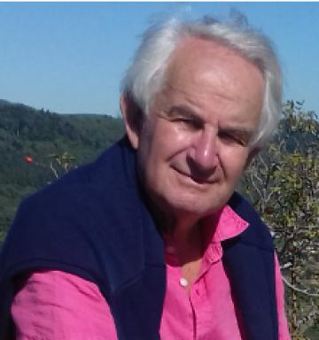 Patrick Michel Consultant en environnement et développement durable

Présentation

Publications

